Муниципальное бюджетное образовательное учреждение дополнительного образования детей
«Детская школа искусств №1»
г. Нижний Тагил

Программа
по учебному предмету
«Ансамбль» (фортепиано)
4 – летний срок обучения

Дополнительная общеразвивающая общеобразовательная программа
в области музыкального искусства

2014
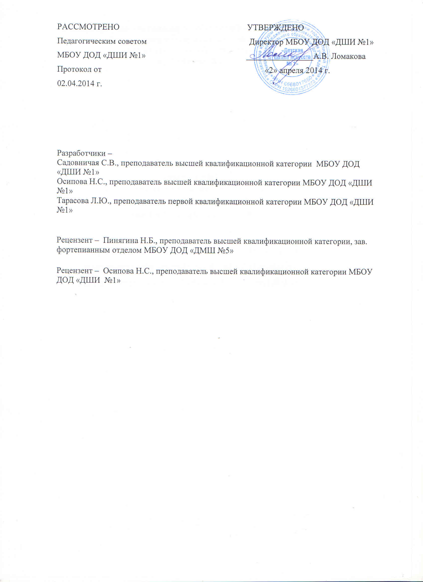
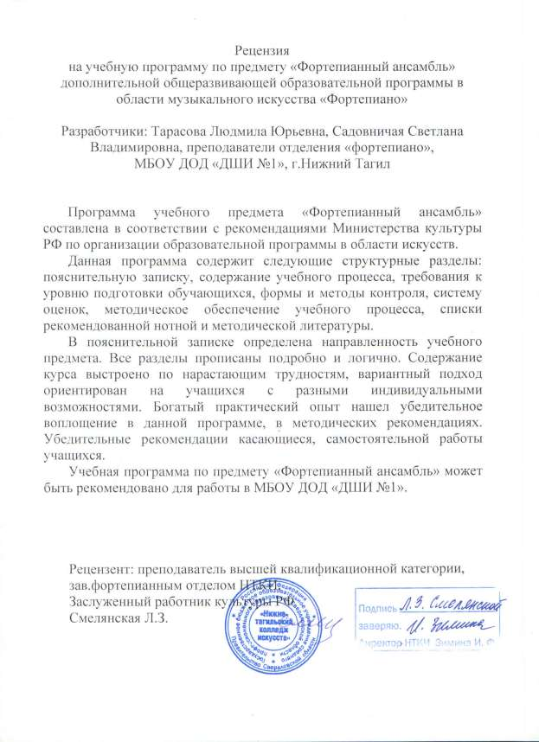
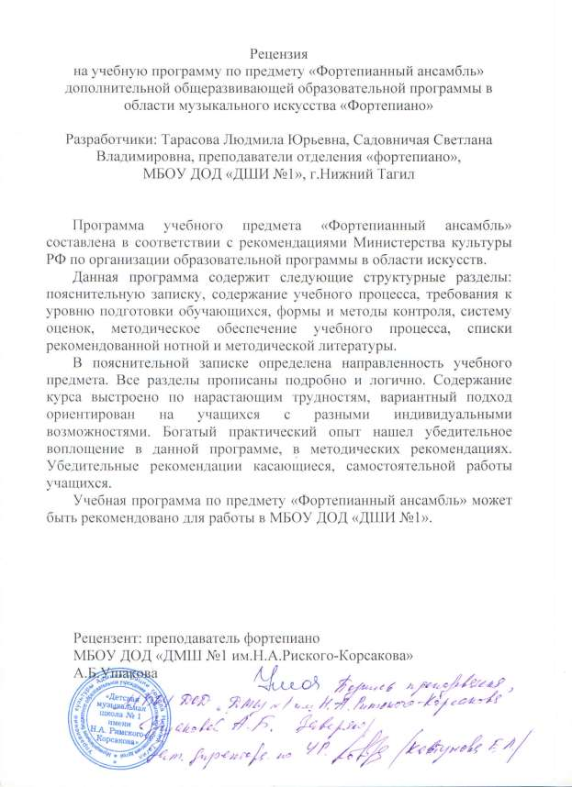
Пояснительная записка

Настоящая образовательная программа по предмету «Фортепианный ансамбль» разработана в соответствии с Федеральными государственными требованиями к минимуму содержания, структуре и условиям реализации дополнительной общеразвивающей программы в области исполнительской подготовки «Фортепиано».
Возраст поступающих в первый класс: с 6 до 8 лет. Срок освоения программы – 3 года.
Программа разработана с учётом возрастных и индивидуальных особенностей учащихся.
Цели программы:

• выявление и развитие детей в области музыкального искусства;

• создание условий для художественного образования, эстетического воспитания, духовно-нравственного развития детей;
• приобретение учащимися знаний, умений и навыков игры на фортепиано, позволяющих исполнять музыкальные произведения в соответствии с необходимым уровнем музыкальной грамотности и стилевыми
традициями;

• | воспитание у детей культуры ансамблевого музицирования;
• | приобретение детьми опыта творческой деятельности, путём участия | в

творческих мероприятиях: фестивалях, концертах, творческих вечерах,

театрализованных представлениях и др.;

• овладение детьми духовными и культурными ценностями народов мира.

Задачи программы:

воспитание и развитие у учащихся личностных качеств, позволяющих уважать и принимать духовные и культурные ценности разных народов;
формирование у учащихся эстетических взглядов, нравственных установок и потребности общения с духовными ценностями;
формирование у учащихся умения самостоятельно воспринимать и оценивать культурные ценности;
воспитание у учащихся навыков самостоятельной творческой деятельности как способа реализации полученных знаний, умений и навыков;
воспитание детей в творческой атмосфере, обстановке доброжелательности, эмоционально-нравственной отзывчивости, а также профессиональной требовательности;
формирование у учащихся комплекса знаний, умений и навыков;

выработка у учащихся личностных качеств, способствующих:

➢ освоению в соответствии с программными требованиями учебной информации;
➢ приобретению навыков творческой деятельности;

➢ умению планировать свою домашнюю работу;

➢ осуществлению самостоятельного контроля за своей учебной деятельностью,
➢ умению давать объективную оценку своему труду;

➢ формированию навыков взаимодействия с преподавателями и учащимися

в образовательном процессе;

➢ уважительного отношения к иному мнению и художественно-

эстетическим взглядам;

➢ пониманию причин успеха/неуспеха собственной учебной деятельности;

➢ определению наиболее эффективных способов достижения результата.

Программа предполагает индивидуальный подход к учащимся, дифференцированные педагогические задачи и методы работы.
Форма проведения аудиторного учебного занятия: мелкогрупповое

занятие – ансамбль.

Занятия проводятся в соответствии с учебным планом.

Фортепианный ансамбль

Пояснительная записка

Ансамблевая игра на фортепиано – это вид совместного музицирования, которым занимались во все времена на любом уровне владения инструментом. Ансамблевое музицирование является методом
всестороннего развития учащихся, игра в ансамбле дисциплинирует ритмику, совершенствует умение читать с листа, является незаменимой с точки зрения выработки технических навыков и умений, необходимых для сольного исполнения, а так же учит слушать партнёра, вести диалог, понимать друг друга.
Ансамблевое музицирование является воплощением идеи педагогики сотрудничества в коллективном творчестве учащихся. Фортепианная педагогика имеет в этой сфере свои богатые традиции, идущие от А. Г. и Н.
Г. Рубинштейнов, В. Н. Сафонова, Н. К. Метнера, Г. Г. Нейгауза. Неоценима роль ансамблевой игры на начальном этапе обучения игре на фортепиано. Она является лучшим средством заинтересовать ребёнка, помогает эмоционально окрасить обычно малоинтересный первоначальный этап обучения. Перед учеником проходят произведения различных художественных стилей и исторических эпох.
Ансамблевое музицирование обладает огромным развивающим потенциалом всего комплекса способностей учащихся: музыкального слуха, памяти, ритмического чувства, двигательно-моторных навыков. При этом расширяется музыкальный кругозор, интеллект музыканта, воспитывается и формируется художественный вкус, понимание содержания исполняемого произведения.
Знание ансамблевого репертуара помогает ученику иметь представление о различных стилях и направлениях музыкального искусства: эпохи барокко, венской классики, романтизма, русской музыки XIX века, отечественной и зарубежной музыки XX века.
Ансамблевое музицирование помогает выработать навыки по решению музыкально-исполнительских задач, обусловленных художественным содержанием и особенностями формы, жанра и стиля музыкального произведения.
Роль занятий в классе ансамбля переоценить невозможно. Игра в ансамбле скорее, чем сольная пробудить музыкальный интерес у ребёнка. Игру в ансамбле следует включать в процесс обучения как можно раньше,
практически с первых шагов. Дети, играющие в ансамбле, лучше ориентируются в нотном тексте и читают с листа, увереннее чувствуют себя
на сцене во время выступления.

Итак, обобщим сказанное:

• Ансамблевое музицирование способствует интенсивному развитию всех видов музыкального слуха (звуковысотного, гармонического, полифонического, тембро-динамического).
• Игра в ансамбле позволяет успешно вести работу по развитию ритмического чувства. Она помогает заложить элементарные основы ритма, а так же овладеть более сложными метроритмическими категориями (агогика, пауза и др.).
• Ансамблевое музицирование способствует развитию аналитической, логической, рациональной памяти.
• Работа над фортепианным ансамблем интенсивно развивает образное мышление учащихся и способствует формированию обобщённых музыкальных понятий.
• Ансамблевая игра оказывает положительный эффект на процесс развития игровых способностей.

Учебный план
по общеразвивающей программе
в области исполнительской подготовки «Фортепианный ансамбль»

Срок обучения – 4 года.

Индекс, наименование  учебных предметов | Трудоёмкость в часах |  | Распределение по годам обучения
Индекс, наименование  учебных предметов |  |  | 1-й класс | 2-й класс | 3-й класс | 4-й класс
ПО. 01. Исполнительская  подготовка |  |  | Количество недель аудиторных занятий
ПО. 01. Исполнительская  подготовка |  |  | 33 | 33 | 33 | 33
ПО. 01. УП. 02. Ансамбль | Мелкогрупповые занятия  (в часах) | 132 | Недельная нагрузка в часах
ПО. 01. УП. 02. Ансамбль | Мелкогрупповые занятия  (в часах) | 132 | 1 | 1 | 1 | 1
ПО. 01. УП. 02. Ансамбль | Самостоятельная работа  (в часах) | 528 | 4 | 4 | 4 | 4
ПО. 01. УП. 02. Ансамбль | Максимальная учебная нагрузка по предмету | 660 | 5 | 5 | 5 | 5
Всего:
– аудиторная нагрузка – 132 часа;
– максимальная нагрузка – 660 часов.

Формы и методы контроля, критерии оценок

Контроль знаний, умений и навыков учащихся обеспечивает оперативное управление учебным процессом и выполняет обучающую, воспитательную и корректирующую функции.
Виды контроля и учёта успеваемости:

– текущий контроль;

– промежуточная аттестация;

– итоговая аттестация.

Текущий контроль знаний и умений учащихся осуществляется в рамках

урока в целях оперативного контроля за качеством освоения программы.

В качестве средств текущего контроля успеваемости используются зачёты по ансамблю.
Промежуточная аттестация является основной формой контроля

учебной работы учащихся по дополнительной общеразвивающей программе

в области исполнительской подготовки и проводится с целью определения:

– качества реализации образовательного процесса;

– качества практической подготовки по учебному предмету;

– уровня умений и навыков, сформированных у учащихся на определённом этапе обучения.
В соответствии с Федеральными государственными требованиями к минимуму содержания, структуре и условиям реализации общеразвивающей программы в области исполнительской подготовки «Фортепианный ансамбль» промежуточная аттестация проходит в виде:
– зачётов по ансамблю;

– участия в творческих конкурсах, фестивалях;

– исполнения концертных программ.

Все виды контроля проводятся в соответствии с графиком промежуточной и итоговой аттестаций.
Выступления учащихся оцениваются характеристикой, в которой отражаются достигнутые успехи и имеющиеся недостатки, а также оценкой
по пятибалльной системе, которая выставляется коллегиально.
Итоговая аттестация проводится в форме дифференцированного зачёта.

По результатам итогового зачёта выставляется оценка «отлично», «хорошо».

Критерии оценок контроля успеваемости, промежуточной и итоговой аттестации учащихся
Оценка 5

Яркое и содержательное исполнение, безупречная фортепианная техника, культура звукоизвлечения, чувство стиля, убедительное понимание формы.
Оценка 4

Хорошая игра с ясным художественно-музыкальным намерением, но имеется незначительная нестабильность психологического поведения на сцене, не всё технически проработано.
Краткий репертуарный список

Ансамбли

I-й класс

1. Александров Н. «Игра вперегонки»

2. Английская народная песня «Чайник»

3. Баркаускас В. «Варили, варили кашу»

4. Баркаускас В. «Земля поднимала траву»

5. Баркаускас В. «Когда я был маленьким»

6. Беркович И. «Игра»

7. Беркович И. «Маленький рассказ»

8. Беркович И. «Мелодия»

9. Весняк Ю. «Танец»

10.Витлин В. «Дед Мороз»

11.Гайдн Й. «Отрывок из симфонии»

12.Красев М. «Колыбельная»

13.Левина З. «Тик-так»

14.Лобачев Г. «Кот Васька»

15.Мордасов И. «Первый вальсик»

16.Моцарт В. А. «Тема и вариации»
17.Русская народная песня «Здравствуй, гостья зима»

18.Украинская народная песня «Ехал казак за Дунай»

19.Украинская народная песня «Зайчик»

20.Хил П. «С днем рождения»

II-й класс

1. «Шотландская народная песня» пер. Г. Балаева

2. Греческая народная песня «Продавец»

3. Кабалевский Д. «Наш край»

4. Калинников В. «Киска»

5. Кемпферт Б. «Путники в ночи»

6. Латвийский танец «Рыбачок»

7. Моцарт В. А. «Отрывок» из I-й части симфонии g-moll

8. Немецкая народная песня «Вокруг дерева»

9. Немецкая народная песня «Кукушка»

10.Немецкая народная песня «Хохлатка»

11.Родригес А. «Жаворонок»

12.Родригес Х. «Кумпарсита»

13.Русская народная песня «Как пошли наши подружки»

14.Соловьев-Седой В. «Подмосковные вечера»

15.Хренников Т. «Колыбельная Светланы»

16.Хренников Т. «Московские окна»

III-й класс

1. «Украинский народный танец» обр. М. Мильмана

2. Бетховен Л. «3 немецких танца»

3. Бетховен Л. «Контрданс»

4. Глинка М. «Заключительный хор «Славься»» из оперы «Иван Сусанин»

5. Глинка М. «Полька»

6. Зив М. «Обида»

7. Моцарт В. А. «Весенняя песня»

8. Раков Н. «Маленький вальс»

9. Римский-Корсаков Н. «Ладушки» хор из оперы «Сказка о царе Салтане»
10.Русская народная песня «Светит месяц»

11.Русская народная песня «Я на гору шла»

12.Украинская народная песня «У сусида хата была» обр. И. Берковича

13.Чайковский П. «Хор девушек» из оперы «Евгений Онегин»

14.Шостакович Д. «Шарманка»

15.Шуберт Ф. «Лендлер»

16.Шуберт Ф. «Эскиз» op. 18А

17.Эшпай А. «Песенка шофера»

IV-й класс

1. «А напоследок я скажу» из к/ф «Жестокий романс»

2. «Любовь – волшебная страна» из к/ф «Жестокий романс»

3. «Оплавляются свечи» из к/ф «Петербургские тайны»

4. «Песенка о морском дьяволе» из к/ф «Человек-амфибия»

5. «Рио-рита» (пасадобль)

6. «С днем рождения» оранж. Г. Балаев

7. Альбиони Т. «Адажио»

8. Беркович И. «Вальс F-dur»

9. Блантер М. «Футбол»

10.Бриттен Б. «Крестьянский паренек»

11.Вильельдо А. «Танго «Эль-Чоко»

12.Гершвин Д. «Колыбельная Клары» из оперы «Порги и Бесс»

13.Дунаевский И. «Песенка о капитане» из к/ф «Дети капитана Гранта»

14.Козловский А. «Вальс» из спектакля «Принцесса Турандот»

15.Островский А. «Девчонки и мальчишки»

16.Хачатурян К. «Вариации Редиски» из балета «Чиполлино»

17.Хренников Т. «Как соловей о розе»

18.Чайковский П. «Вальс» из оперы «Евгений Онегин»

Список нотной литературы

1. «Азбука игры на фортепиано» сост. С. Барсукова, Ростов-на-Дону:

«Феникс», 2001.
2. «Альбом ученика пианиста» 4 класс сост. Г. Цыганова, Ростов-на-Дону:

«Феникс», 2005.

3. «Вдвоем веселее» сост. И. Стучинская, «Советский композитор», 1988.

4. «Джаз, и не только» сост. И. Осин, Санкт-Петербург: «Композитор», 2000.

5. «Играем в ансамбле» сост. В. Строчковская

6. «Играем вдвоем» сост. Ф. Гимерверт, Санкт-Петербург: «Союз художников», 2003.
7. «Калинка» Избранное, выпуск 2, сост. А. Бакулов, Москва: «Кифара»,

1995.

8. «Первые шаги маленького пианиста» сост. Т. И. Взорова, Москва:

«Музыка», 1986.

9. «Сборник фортепианных пьес, этюдов и ансамблей», часть I, сост. С.

Ляховицкая, Ленинград: «Музыка», 1965.

10.«Сборник фортепианных пьес, этюдов и ансамблей», часть II, Ленинград:

«Музыка», 1975.

11.«Фортепиано» ДМШ 2 класс, сост. Б. Милич, Москва: «Кифара», 1994.

12.«Хрестоматия для фортепиано» 3 кл. ДМШ сост. Н. Любомудрова, Москва: «Музыка», 1981.
13.«Юный пианист» сост. Л. Ройзман, Москва: «Советский композитор»,

1956.

14.Балаев Г. «Современые фортепианные ансамбли», Ростов-на-Дону, 2000.

15.Музыка отдыха «Улыбка» сост. Н. Матвеева, Москва: «Советский композитор», Москва, 1986.
16.Петров А. «То, что хочется играть», Санкт-Петербург: «Союз художников», 2002.
17.Прокофьев С. «Детская музыка» op. 65

18.Пьесы, сонатины, вариации и ансамбли для фортепиано I-II класса ДШИ, Выпуск 2-й сост. С. А. Барсукова, Ростов-на-Дону, 2003.
19.Торопова Н. «Музыкальные зарисовки»

20. Хачатурян К. «Музыка из балета «Чиполлино»»

